
المملكة العربية السعودية
وزارة التربية والتعليم- تعليم البنات
مــــــــــــــــــــــــدارس الإبـــــــــــداع
رياض أطفال – ابتدائي – متوسط – ثانوي

Al Ibda’a Private Girls’ School
Al Ibda’a Unique Field of Ideal Thoughts and Rays of Minarets”

Al Ibda’a Unique Field of Ideal Thoughts and Rays of Minarets”

AL IBDA’A
مدارس الإبداع الأهلية للبنات
الإبداع حقل الفكر الصالح ومنارة الإشعاع

أنواع المخاليط .. عنوان النشاط:المقارنة بين المخلوط الغروي و المعلق الطالبات:.............................................. التاريخ : / / هـ الحصة : ...............

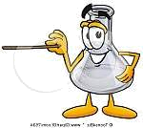
اقرئي الجزء الخاص بالمخلوط الغروي و المعلق ثم اعملي مع أفراد مجموعتك على تطبيق استراتيجية المقارنة و المقابلة بينهما :
المخلوط المعلق Suspension
المخلوط الغروي Colloid
فيما يتشابهان ؟ ..................................................................................................

فيما يختلفان ؟

حجم الجزيئات
إمكانية الفصل بالترويق أو الترشيح
مثال
وجود قوى كهروسكوينة
الحركة البراونية
تاثير تندال

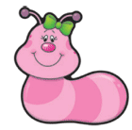
تعريف المحلول
مكونات المحلول
أنواع المحاليل
المواد القابلة للامتزاج
المواد الغير ذائبة

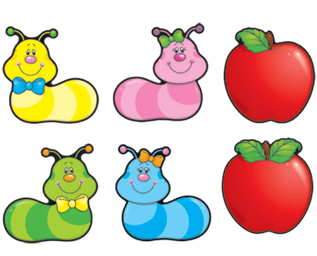


علمتني الكيمياء
علمتني مركباتها القوية ..القوة في مواجهة ازماتي والتغلب عليها وتحويلها إلى خبرات نافعة ومفيدة ..

